24.11.2020r. wtorek

Temat: Poznajemy sławnych Polaków. Kiedy odmowa jest sukcesem? Ćwiczenie pisowni wyrazów z „ó” niewymiennym.

Dzień dobry!
Dzisiaj proszę żebyście zapoznali się z poniższym tekstem i wykonali karty pracy.

Korczak Janusz, właśc. Henryk Goldszmit. Urodził się 22 VI 1878 lub 1879 w Warszawie. Pochodził z rodziny żydowskiej. Był lekarzem, pedagogiem, literatem. Po ukończeniu studiów medycznych w Warszawie, pogłębiał wiedzę w klinikach w Berlinie i Paryżu. W 1912 przyczynił się do otwarcia Domu Sierot dla dzieci żydowskich w Warszawie, którego dyrektorem pozostał do śmierci. Od 1919 współpracował z M. Falską przy organizowaniu zakładu wychowawczego Nasz Dom dla dzieci polskich. Był stałym współpracownikiem wielu pism, m.in. „W Słońcu”, „Szkoła Specjalna”. W sierpniu 1942, mimo szansy opuszczenia getta, pozostał ze swymi podopiecznymi i wraz z nimi został wywieziony do obozu zagłady w Treblince, gdzie zginął.
Walczył o prawa dziecka. Zwracał szczególną uwagę na nierównoprawną pozycję dzieci w społeczeństwie, ich zależność od dorosłych; domagał się, by uznano, że dziecko jest pełnowartościowym człowiekiem od chwili narodzin, na każdym etapie swego istnienia i ma prawo być sobą, takim jakim jest. W Prawie dziecka do szacunku domagał się m.in.: szacunku dla niewiedzy dziecka, dla pracy poznania i ciężkiej pracy wzrostu; szacunku dla niepowodzeń, łez i tajemnic, dla własności dziecka i jego budżetu; dziecko ma także prawo do wspomnień, intymności, marzeń i swoich słodkich tajemnic.
Maria Skłodowska-Curie urodziła się w Warszawie jako piąte i ostatnie dziecko w rodzinie nauczycielskiej, wywodzącej się z drobnej szlachty. Gdy Maria miała 10 lat rozpoczęła naukę na pensji dla dziewcząt, którą wcześniej prowadziła jej matka. Następnie kształciła się w III Żeńskim Gimnazjum Rządowym, które ukończyła w 1883 ze złotym medalem. Po powrocie do Warszawy udzielała korepetycji z matematyki. Na początku 1891 zdecydowała się wyjechać do Paryża. Maria Skłodowska rozpoczęła naukę na Sorbonie w listopadzie 1891. Jako przedmiot studiów wybrała matematykę i fizykę. Po ukończonych studiach, Gabriel Lippmann pomógł Marii otrzymać stypendium naukowe nad badaniami naukowymi związanymi z magnetycznymi właściwościami różnych rodzajów stali. W 1897 roku, 12 września przyszła na świat pierwsza córka Marii i Pierre’a – Irène, późniejsza laureatka Nagrody Nobla z chemii (była drugą kobietą wyróżnioną tą nagrodą w dziedzinie chemii). Małżonkowie Curie opracowali metodę wskaźników promieniotwórczych, dzięki czemu określili zdolność promieniowania nowego pierwiastka. Za pomocą przemian chemicznych wyodrębnili nowy, nieznany dotąd pierwiastek chemiczny. 18 lipca 1898 przedstawili dzieło naukowe, w którym donosili o odkryciu polonu (symbol Po), pierwiastka nazwanego na cześć Polski. Na kolejny sukces małżonkowie Curie nie musieli zbyt długo czekać. 26 grudnia 1898 wspólnie z Gustawem Bémontem donieśli o odkryciu kolejnego pierwiastka chemicznego – radu (symbol Ra). W 1903 Maria i Pierre Curie otrzymali wspólnie z Becquerelem Nagrodę Nobla z fizyki za badania nad zjawiskiem promieniotwórczości. W maju 1906, 38-letnia Maria dostała katedrę fizyki po mężu. Pierwszy wykład prowadziła 5 listopada 1906. Została tym samym pierwszą kobietą profesorem na paryskiej Sorbonie. Warto w tym miejscu podkreślić, że Maria była laureatką Nagrody Nobla, trzykrotną laureatką Akademii Nauk w Paryżu, posiadała doktoraty honorowe uniwersytetów m.in. w Edynburgu, Genewie, Manchesterze, była członkiem Akademii Nauk w Petersburgu, Bolonii, Pradze, członkiem Akademii Umiejętności w Krakowie. 7 listopada 1911 Szwedzka Akademia Nauk przyznała Marii drugą, tym razem samodzielną Nagrodę Nobla z chemii za odkrycie polonu i radu. Została pierwszym człowiekiem wyróżnionym tą nagrodą dwukrotnie i pierwszą kobietą laureatką Nobla w dziedzinie chemii. W lipcu 1916, jako jedna z pierwszych kobiet, uzyskała prawo jazdy, by móc prowadzić samochód. W 1934 Maria zaczęła czuć się coraz gorzej: miała wysoką temperaturę, pojawiły się dreszcze. Lekarze zdiagnozowali grypę, później gruźlicze zmiany w płucach. Zaproponowali wyjazd do sanatorium. Tam na miejscu lekarze znaleźli prawdziwą przyczynę osłabienia Marii – niedokrwistość aplastyczną (miała także chorobę popromienną wywołaną przez promieniowanie jonizujące) o silnym przebiegu. Maria Skłodowska-Curie zmarła tam 4 lipca 1934 o godz. 4 rano.
Fryderyk Chopin jest bez wątpienia najwybitniejszym kompozytorem epoki romantyzmu i pianistą polskiej muzyki klasycznej. Posiadał ponadprzeciętną inwencję melodyczną, miał również łatwość improwizowania z błyskotliwą skłonnością do znakomicie brzmiących harmonii. Jego utwory są znane na całym świecie i niezmiennie stają się inspiracją dla nowych pokoleń artystów. Fryderyk Chopin rozpoczął naukę gry na fortepianie w wieku czterech lat. Początkowo kształciła go matka, później lekcji udzielał mu Wojciech Żywny, który zaszczepił chłopcu miłość do twórczości Johanna Sebastiana Bacha, Wolfganga Amadeusza Mozarta i Josepha Haydna. W wieku siedmiu lat skomponował dwa polonezy: g-moll i B-dur. Polonez g-moll wydany został od razu drukiem w sztycharni nut księdza Cybulskiego. Od tego czasu gazety zaczęły rozpisywać się o młodym geniuszu, nazywając go "małym Chopinkiem". W czasie studiów Chopin kształcił się pod okiem Tadeusza Elsnera, który był świadomy jego talentu, dzięki czemu pozwolił mu skoncentrować się wyłącznie na muzyce fortepianowej. Nauczyciel kładł szczególny nacisk na naukę przedmiotów teoretycznych, w tym kontrapunktu, co dało Chopinowi pole do wypracowania solidnego warsztatu i dyscypliny oraz precyzję w konstrukcji własnych kompozycji. Po ukończeniu studiów Chopin, wolny od szkolnych obowiązków, z wielką pasją zaczął komponować, tworząc m.in. swój pierwszy nokturn i pierwsze etiudy, walce, mazurki, pieśni do słów Stefana Witwickiego oraz Koncerty fortepianowe z orkiestrą. Gdy w Polsce wybuchło powstanie listopadowe, Fryderyk przebywał w Wiedniu. W tym czasie był niespokojny o los najbliższych w kraju. Zaczął tworzyć pierwsze części "Eiudy Rewolucyjnej", swojego najznakomitszego dzieła. Latem 1837 r. Chopin wyjechał do Londynu i niedługo potem związał się z George Sand. W 1838 r. para wyjechała na Majorkę, gdzie wskutek złej pogody kompozytor poważnie się rozchorował - zauważono u niego pierwsze objawy gruźlicy. Wiele tygodni spędził w łóżku, był tak słaby, że nie mógł wychodzić na zewnątrz, ale mimo wszystko intensywnie pracował. Skomponował wówczas wiele arcydzieł, m.in.: Poloneza c-moll, Balladę F-dur, Scherzo cis-moll oraz cykl 24 Preludiów. W 1839 r. zamieszkał w wiejskiej posiadłości George Sand w Nohant. To tu powstało najwięcej dzieł Chopina. Powstał też Polonez A-dur, który rozpoczyna każdy bal maturalny. Zerwanie związku i znajomości z George Sand nastąpiło w 1847 r., co mocno odbiło się na stanie psychicznym i fizycznym Chopina. Prawie przestał komponować, do końca życia napisał zaledwie kilka miniatur.
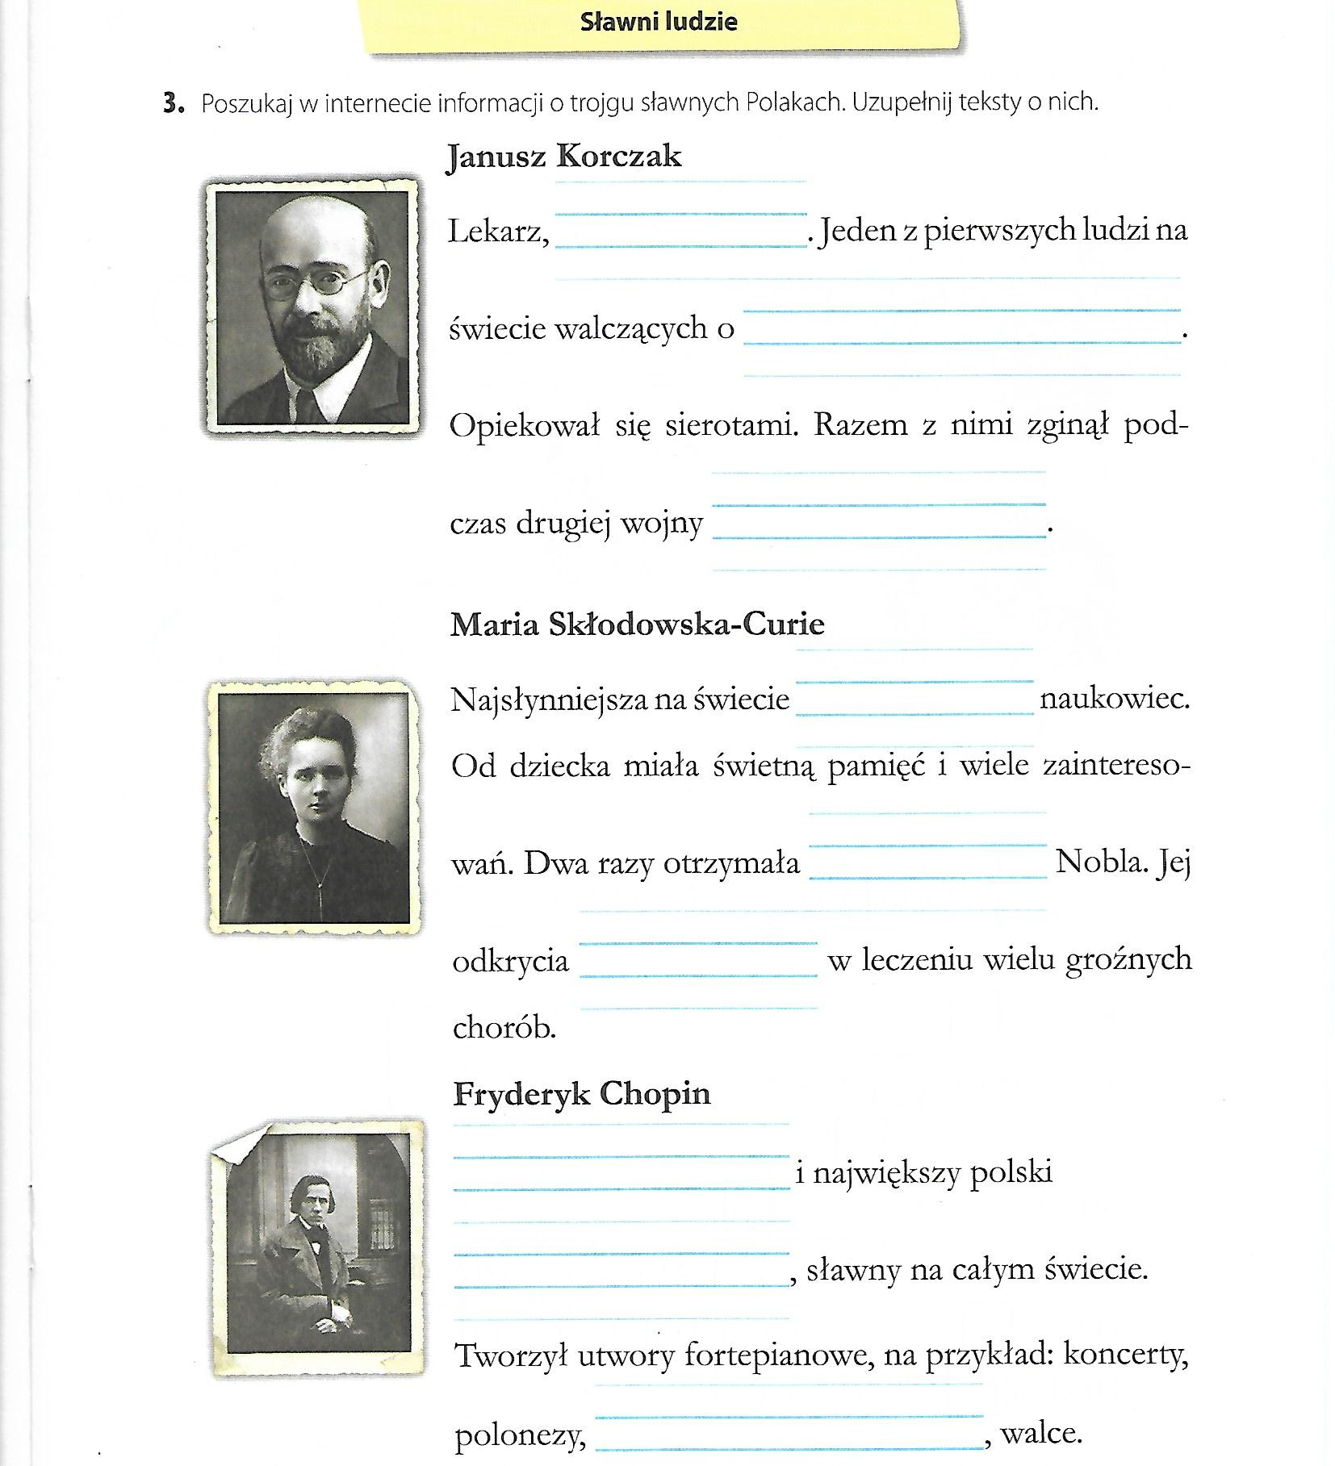

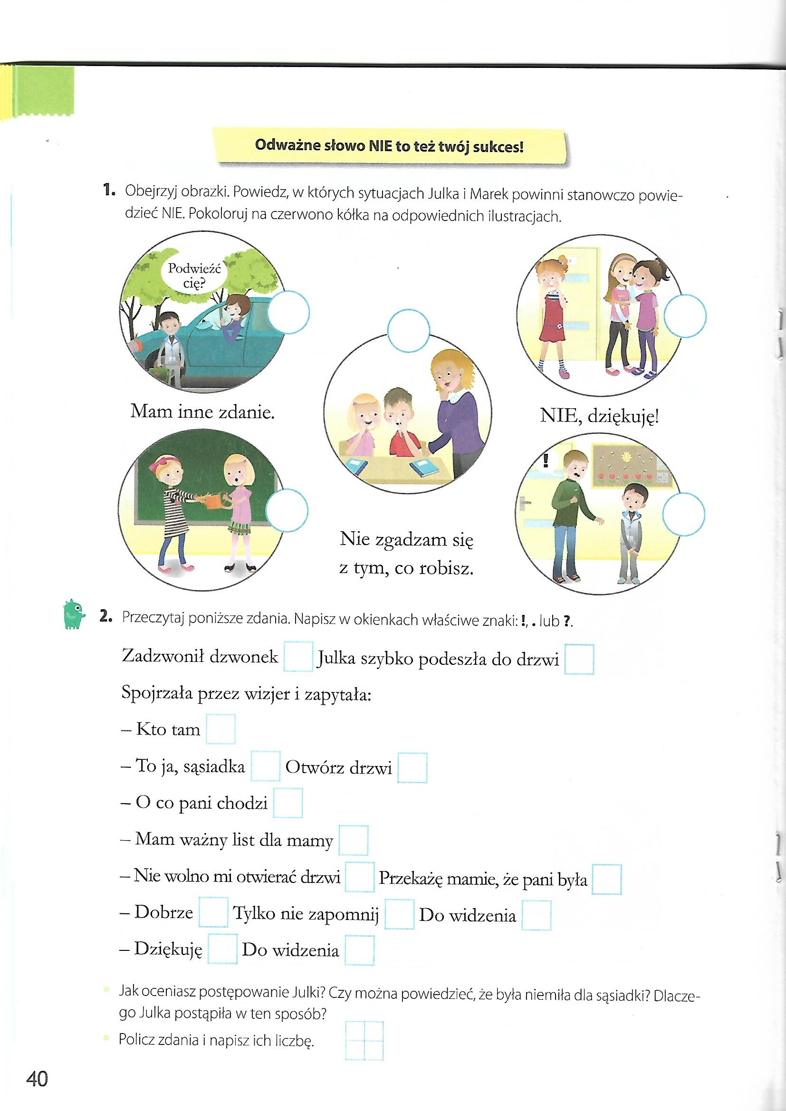

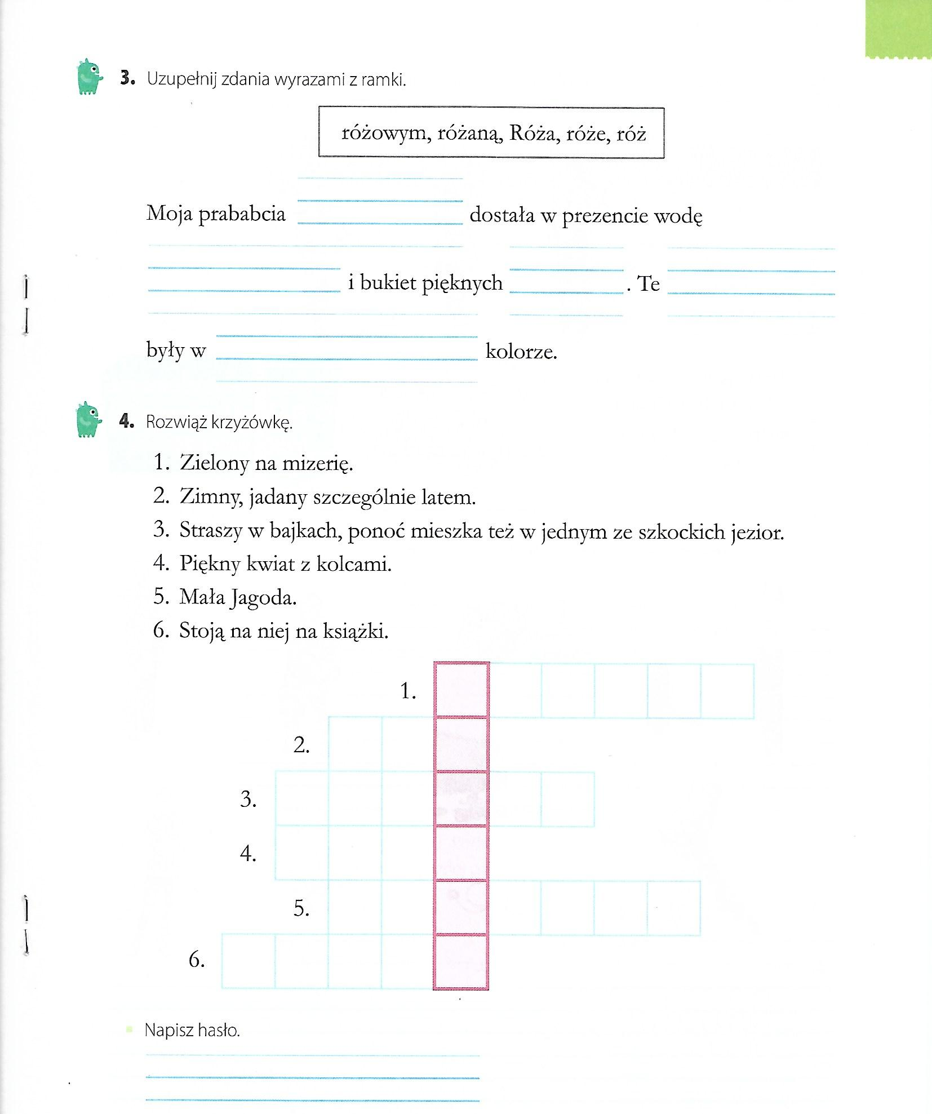

Dziękuję za pracę !!!

